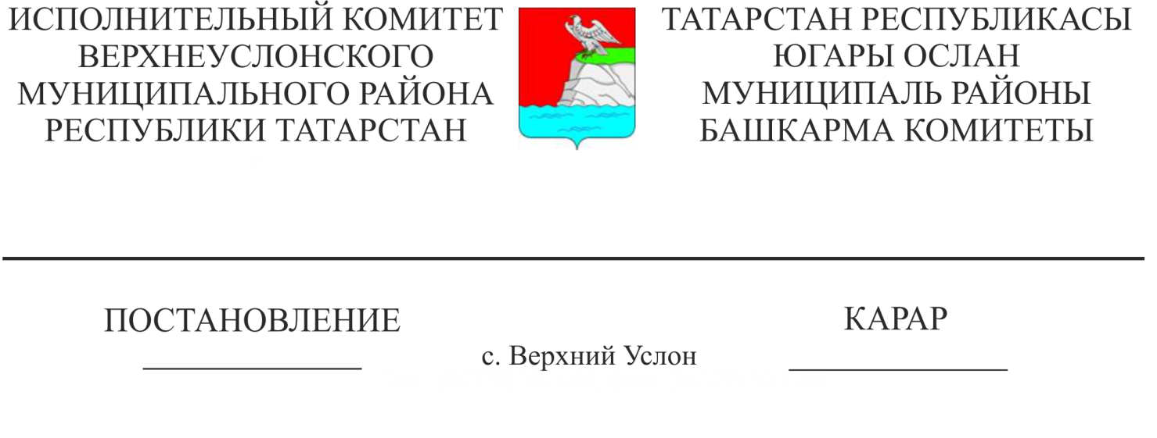
№2339
«2017-2021 елларга
Югары Ослан муниципаль
районында яшәүче халыкларның
телләрен саклау, өйрәнү һәм
үстерү» муниципаль программасын
раслау турында»

Россия Федерациясе Конституциясе, Татарстан Республикасы Конституциясе һәм “Татарстан Республикасы халыклары телләре турында” Татарстан Республикасы Законы нигезендә; халыкларның телләрен, мәдәниятләрен һәм гореф-гадәтләрен саклау һәм үстерү өчен уңай перспективаларны тәэмин итү; халыкларның милләтара аралашу чарасы буларак татар һәм рус телләренең позицияләрен ныгыту; Югары Ослан муниципаль районында яшәүче халыкларның телләрен саклау һәм үстерүгә юнәлтелгән матди-техник базаны финанслауны тәэмин итү максатларында, Югары Ослан муниципаль районы башкарма комитеты КАРАР БИРӘ:

- «2017 - 2021 елларга Югары Ослан муниципаль районында яшәүче халыкларның телләрен саклау, өйрәнү һәм үстерү» муниципаль программасын расларга.
- «2017 - 2021 елларга Югары Ослан муниципаль районында яшәүче халыкларның телләрен саклау, өйрәнү һәм үстерү» муниципаль программасын гамәлгә ашыру буенча чаралар комплексы эшләргә:
- «Югары Ослан муниципаль районы мәгариф бүлеге» муниципаль казна учреждениесенә;
- «Югары Ослан муниципаль районының Мәдәният бүлеге» муниципаль казна учреждениесенә;
- Югары Ослан муниципаль районы башкарма комитетының яшьләр эшләре һәм спорт бүлеге” муниципаль казна учреждениесенә.
- «2017 - 2021 елларга Югары Ослан муниципаль районында яшәүче халыкларның телләрен саклау, өйрәнү һәм үстерү» муниципаль программасын гамәлгә ашыру буенча чаралар комплексы эшләүне тәкъдим итәргә:
- Югары Ослан муниципаль районының авыл җирлекләре башкарма комитетларына.
Югарыда атап үтелгән органнар җитәкчеләренә программа чараларын үтәүгә кабул итәргә, Югары Ослан муниципаль районы башкарма комитеты алдында район программасы чараларын тормышка ашыру буенча башкарылган эшләр турында ел саен хисап тотарга.
- Әлеге карарның үтәлешен тикшереп торуны социаль-мәдәни мәсьәләләр буенча башкарма комитет җитәкчесе урынбасарына йөкләргә.

Башкарма комите җитәкчесе Л.С. Хәкимҗанов

Г.И.Дәүләтшина
8(84379)2-16-70

